实验二 Sniffer工具的安装与使用
1、实验目的
通过本次实验，学生应掌握以下内容：
- 掌握Sniffer Pro软件和Wireshark软件的安装与基本使用方法；
- 熟悉各种网络协议数据封装方法和格式；
- 掌握使用网络分析软件检测网络环境的状态。
2、实验环境
计算机网络实验室局域网，安装Windows2000、Windows2003、XP操作系统之PC机。
3、实验内容
- 安装Sniffer Pro软件和Wireshark软件；
- 运用Sniffer Pro工具进行：网络流量监控、 通信主机IP查询、实时监控网络活动、抓包分析等。
- 熟练掌握过滤器的设置。在进行网络数据捕捉时需进行必要的过滤器设置，从而选择性地捕捉所需数据。
4、实验步骤
1）安装Sniffer Pro
Sniffer软件是NAI公司推出的功能强大的协议分析软件。利用Sniffer Pro 网络分析器的强大功能和特征，解决网络问题。Sniffer上能够进行快速解码分析。Sniffer Pro可以运行在WIN 9X/WIN 2000/WIN XP/WIN 2003平台上。
安装后如果需要可以执行汉化文件，但汉化后有小许功能不能用，所以如果可以的话，建议使用英文版。
另外由于Sniffer显示时要使用Java程序，而现在的WINXP/WIN2003中默认已经不安装Java解析器了，所以会造成部分内容无法显示，需要的同学可以自行到http://www.java.com/zh_CN/download/index.jsp 下载并安装。在Sniffer4.7.5版本中已经包含了Java解析器，安装该版本更方便。

2）使用SnifferPro软件
（1）选择监听网卡
在进行流量捕获之前首先选择网络适配器，确定从计算机的哪个网络适配器上接收数据。位置：File->select settings。
（2）常用功能介绍
【网络流量表】
点击图1中①所指的图标，出现三个表
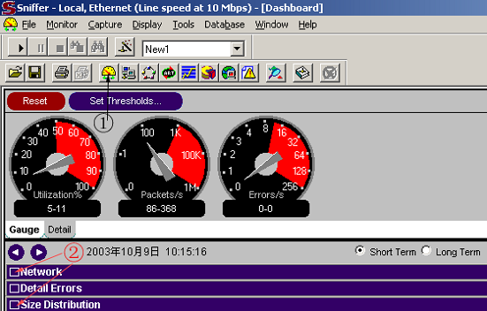
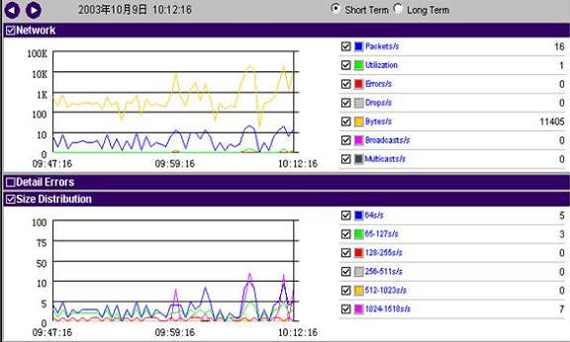
【主机列表】
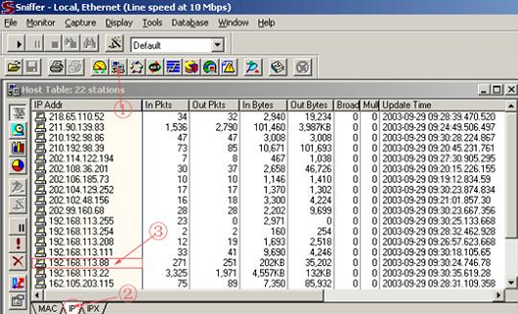
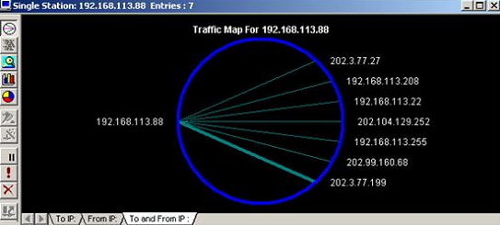
【网络连接】
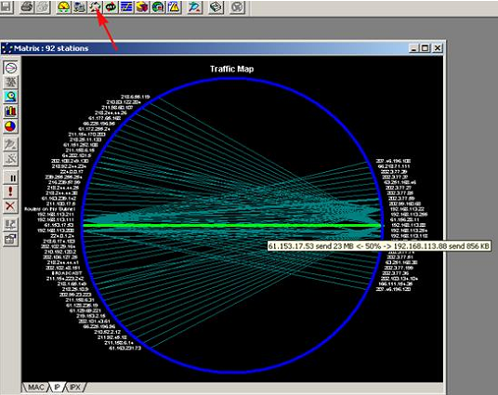

【抓包分析】
（1）抓取某台机器的所有数据包
（2）抓取某台机器的指定协议的所有数据包
（3）抓TELNET密码
（4）抓FTP密码
3）使用Wireshark软件
Wireshark（前称Ethereal）是一个网络封包分析软件。网络封包分析软件的功能是抓取网络数据包，并尽可能显示出最为详细的网络数据包资料。Wireshark使用WinPCAP作为接口，直接与网卡进行数据报文交换。Wireshark是目前全世界最广泛的网络封包分析软件之一。
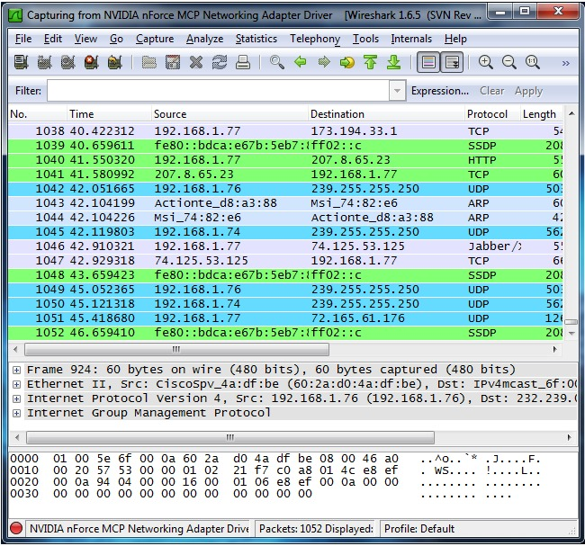
（1）设置捕捉过滤器
通过设置捕获过滤器，可以避免产生过大的捕获文件。这样用户在分析数据时，也不会受其它数据干扰。而且，还可以为用户节约大量的抓取时间。
根据Wireshark使用指南设置，抓取指定协议、或端口、或主机等条件的数据包。
（2）设置显示过滤器
通常使用“捕获过滤器”过滤后的数据，往往还是很复杂。为了使过滤的数据包再更细致，此时使用“显示过滤器”进一步的过滤。
在抓取的数据包中，可以选择端口、或主机、或收发方向等条件的数据包。

实验报告要求：
本实验由老师现场检查完成情况，不要求完成独立的实验报告。

附：
- Sniffer使用教程；
- Wireshark 用户手册。

